附件：

河南财经政法大学成人学士学位外语
考试报名系统操作流程

网址：http://wyksbm.jxjypt.cn/login/hncjzfdx

一、学生账号注册与登录

1、在学生登录页面下，选择注册账号；
2、输入身份证号、手机号、短信验证码、密码即可完成注册完；
注：注册完成后即可登录，账号为：手机号；密码：自定义；

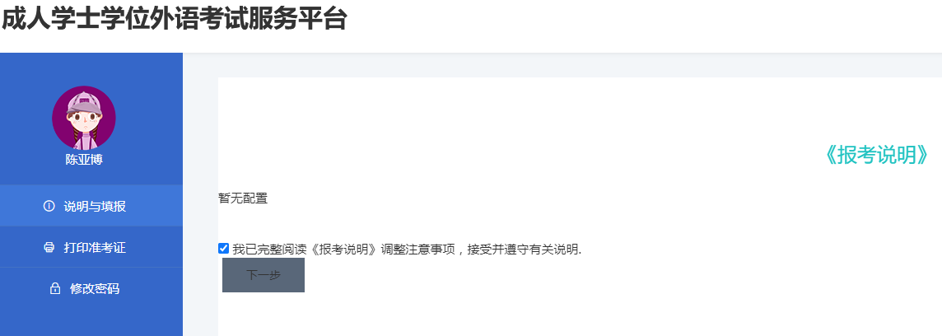

二、学生报名
1、需勾选：我已完整阅读《报考说明》调整注意事项，接受并遵守有关说明。然后选择“下一步”；
（注：当勾选后（已被记录），后续登录无需二次勾选）

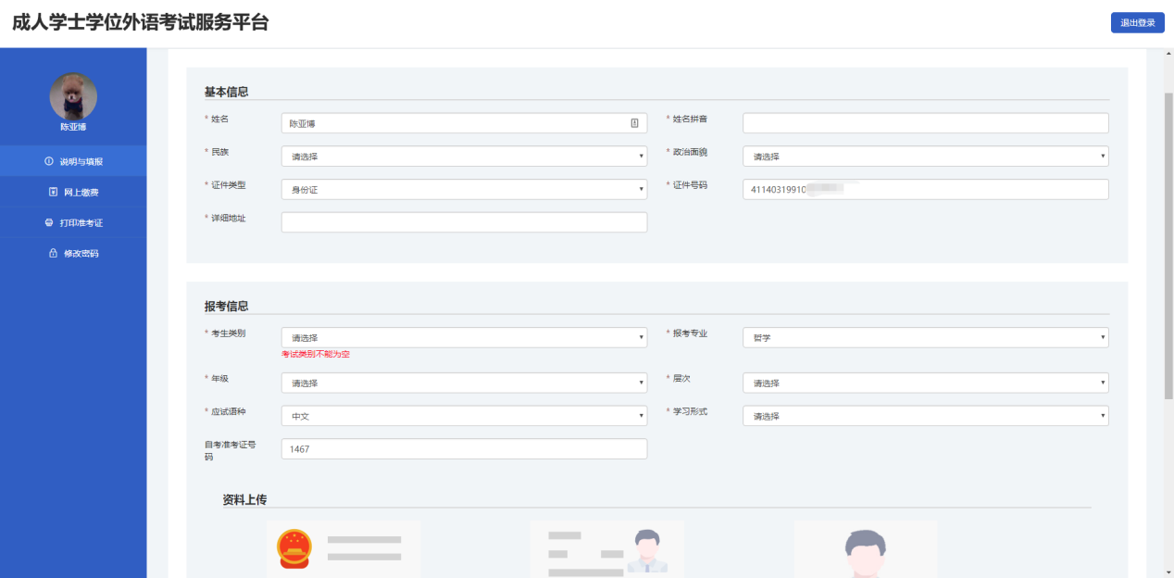

- 在填报页面，检查相应考生信息是否正确并选择外语考试科目，上传相应照片后点击《立即报名》按钮即可；
（考生信息如有同层次多学籍、错误等，可以联系学校方并修改正确。）
3、照片要求：
身份证人像面照片：存储大小不超过1MB，禁止图像翻转、方向垂直向上；满屏、拍正拍全拍清晰；
免冠照照片：白色背景，存储大小不超过100KB、要求五官清晰。不遮挡眉毛耳朵。免修图，衣服颜色不可与背景颜色相同；
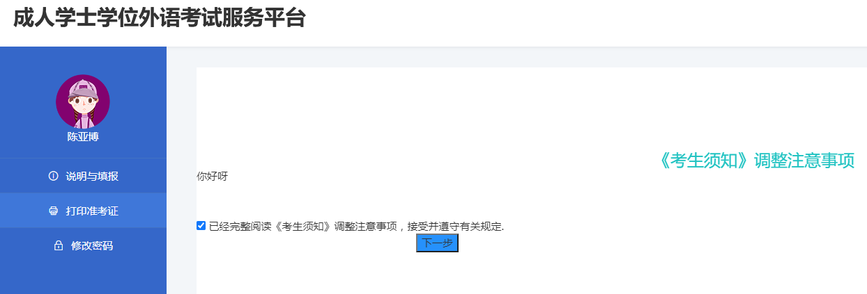
4、信息审核
当学生填报的信息被审核，系统短信会提示是否通过审核，审核通过再次登录进入打印准考证页面、审核不通过考生可登录并修改报考信息；

三、报名缴费
线上缴费方式如下：
1、点击菜单【网上缴费】，信息已审核通过并且以确认，可进行网上缴费。当已支付缴费状态还是显示未缴费状态，可点击【刷新状态】进行刷新；
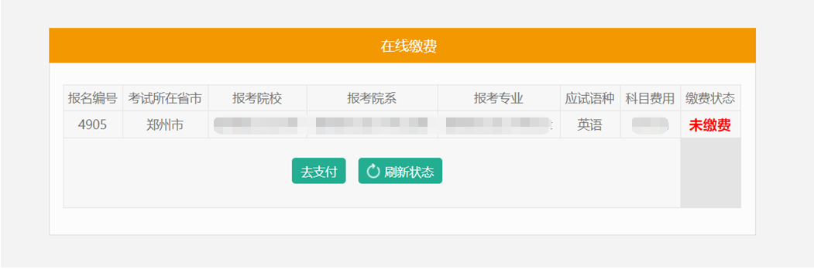
2、点击【去支付】按钮，可选择微信支付或者支付宝支付（扫描二维码）；
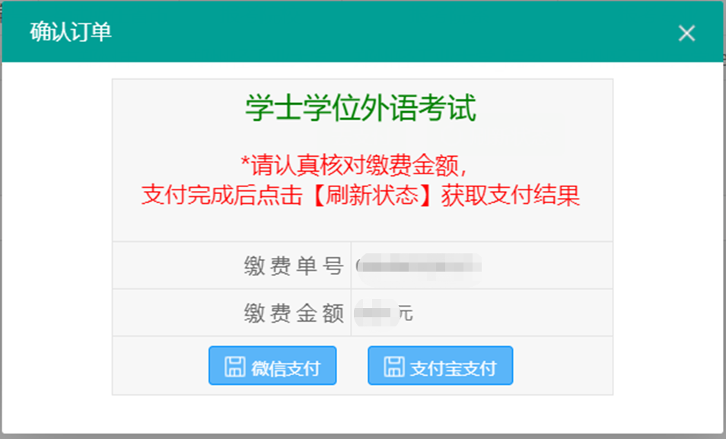

四、打印准考证
1、登录后需勾选：已经完整阅读《考生须知》调整注意事项，接受并遵守有关规定；出现并点击《下一步》按钮；
注：当勾选后（已被记录），下次进入无需二次勾选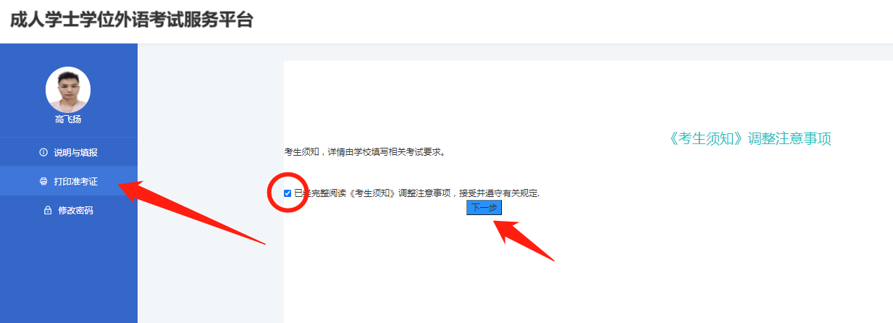
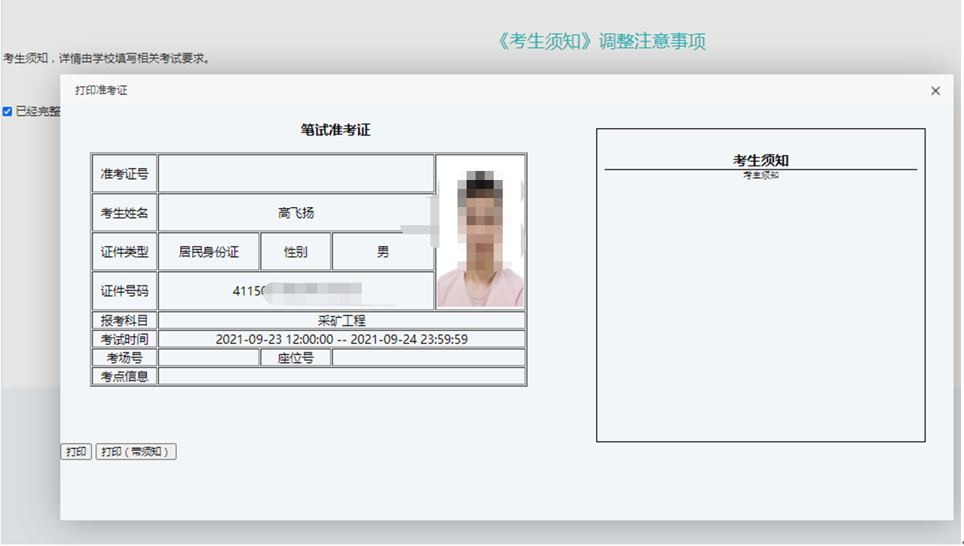
2、出现打印准考证弹窗点击打印；
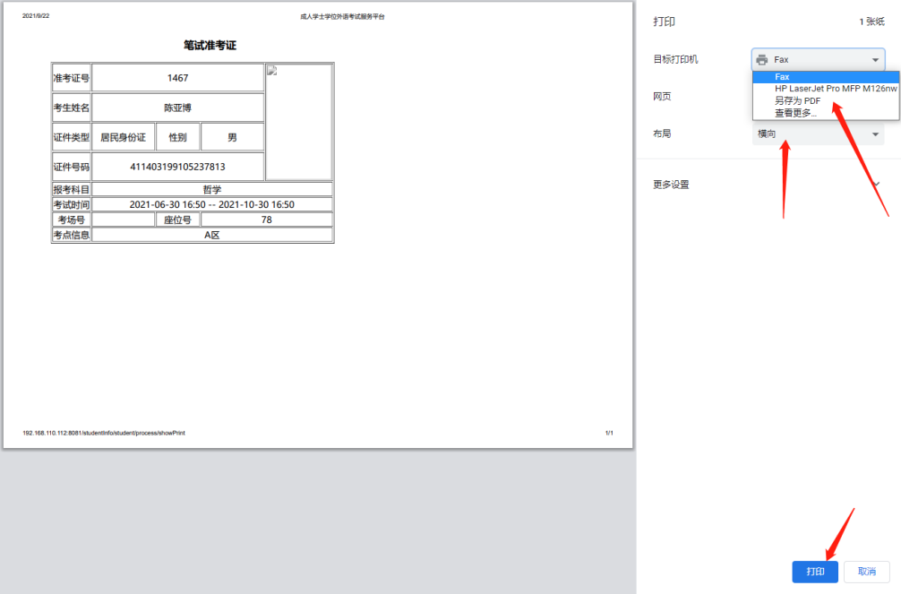
3、目标打印机可选择，也可另存为pdf。布局推荐“横向”。若账号密码不安全级别较低，请自行修改密码；
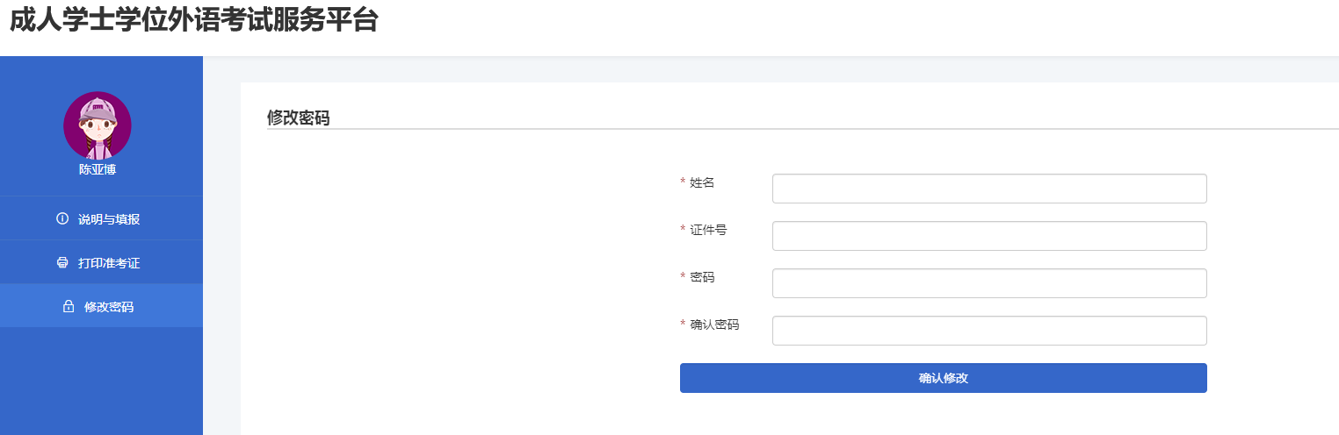
五、其他
1、硬件环境：任何可以联网的计算机和智能手机上使用；
2、运行环境：运行环境WindowsXP/7/8/10 ；
3、浏览器：推荐360浏览器/IE10+浏览器。其他浏览器需安装Flash插件；
4、文字处理：Microsoft office；

